06-Propriedades

São informações que podemos passar para componentes.

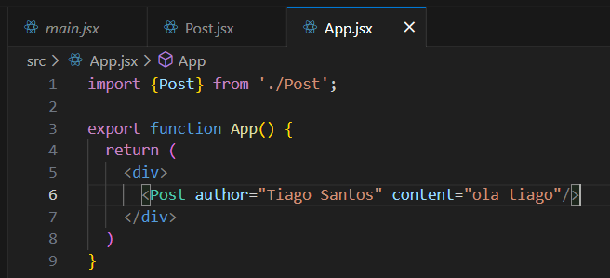

<Post author=”Tiago Santos” content=”ola tiago”/>

Foi adicionado duas propriedades no Post, essas propriedades não vão ter um efeito visual em tela da forma que estão, mas podemos acessar essas propriedades como parâmetros da função da seguinte forma:
adicionando props como parâmetro da função no arquivo Post.jsx, e adiciono chaves no props.content

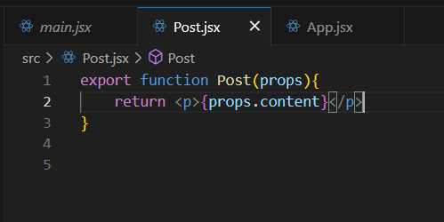

Para exibir o valor de uma variável javascript dentro do html no react se usa chaves {}
return <p>{props.content}</p>

Em resumo, as chaves {} no props.content permitem que você insira uma expressão JavaScript dentro do JSX para renderização dinâmica de valores. Isso é útil quando você precisa exibir valores diferentes com base em lógica ou dados externos no seu componente React.

No React, as propriedades (props) são uma forma de passar dados de um componente pai para um componente filho. Elas são uma das principais maneiras de compartilhar informações entre os componentes e são usadas para controlar o comportamento e a aparência dos componentes.

As props são passadas para um componente como atributos e são acessíveis dentro do componente como um objeto. Elas são imutáveis, o que significa que não devem ser modificadas pelo componente filho. O componente pai é responsável por atualizar as props e o componente filho pode usá-las para renderizar seu conteúdo.

As props podem ser usadas para diferentes finalidades no React:

Passar dados: As props permitem que os dados sejam passados de um componente pai para um componente filho. Por exemplo, um componente de lista pode receber uma prop chamada "itens" contendo um array de itens a serem exibidos.
Controlar o estado: As props podem ser usadas para controlar o estado de um componente. Um componente pai pode passar uma prop chamada "ativo" para um componente filho e, com base nessa prop, o componente filho pode decidir como se comportar.
Personalizar a aparência: As props podem ser usadas para personalizar a aparência de um componente. Por exemplo, um componente de botão pode receber uma prop chamada "cor" que define a cor do botão.
Passar funções de retorno: As props também podem ser usadas para passar funções de retorno (callbacks) de um componente pai para um componente filho. Isso permite que o componente filho comunique eventos de volta ao componente pai. Por exemplo, um componente de formulário pode receber uma prop chamada "onSubmit" que é uma função chamada quando o formulário é enviado.
Para adicionar o author:

Primeiro colocamos parênteses () após o return, e adicionamos em uma tag, neste caso colocamos em um strong deixando em negrito.
E para não dar erro, já vimos que quando tem mais de uma tag abaixo da outra temos que colocar dentro de algum elemento neste caso foi de uma div.

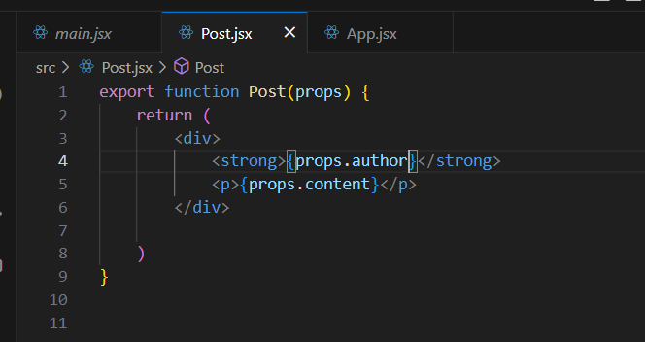

E podemos adicionar um segundo Post no arquivo App.jsx com propriedades diferentes, apesar deles seguir com a mesma estrutura.

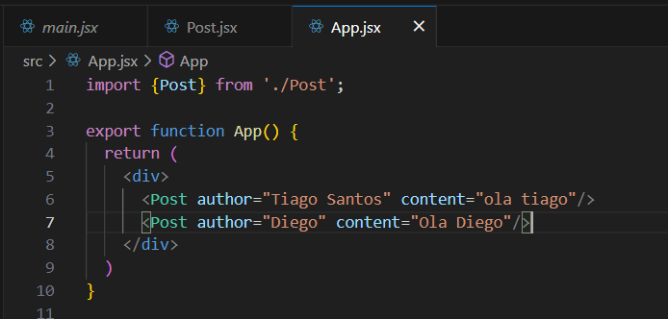

Em resumo com componentes conseguimos reaproveitar html, estilização e funcionamentos com javascript. Porem conseguimos ter diferenciação entre cada exibição desse componente em tela através das propriedades, elas alteram elementos visuais de um componente sem precisar perder a flexibilidade de abstrair o componente de um outro arquivo pra reaproveitar elementos que são comuns entre esse componente.

